Sacher poires
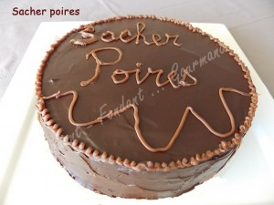 Pour 12 Croquants-Gourmands
Biscuit :
- 180 g de chocolat noir
- 120 g de beurre
- 6 jaunes d'œufs
- 8 blancs d'œufs
- 150 g de sucre glace
- 120 g de farine
Nappage :
- 180 g de chocolat noir
- 180 g de crème liquide
- 40 g de miel liquide
Garniture :
- Confiture de poires épicées
- pâte à tartiner
1 moule à manqué de 24 cm de diamètre beurré
Préchauffage du four à 180°C (chaleur tournante)
Le biscuit :
Monter les blancs en neige avec le sucre glace.
Faire fondre le chocolat avec le beurre au bain-marie ou au micro-ondes.
Mélanger soigneusement pour obtenir une crème lisse.
Incorporer les jaunes d'œufs en fouettant.
Ajouter la farine tamisée et mélanger.
Incorporer délicatement les blancs d'œufs à la spatule.
Verser la pâte dans le moule.
Enfourner pour 30 minutes.
Laisser tiédir quelques minutes avant de démouler sur une grille.
Laisser refroidir puis couper le biscuit en deux par le milieu.
Le nappage :
Mettre dans un saladier le chocolat en morceaux, la crème et le miel.
Porter à ébullition et remuer jusqu'à ce que la préparation soit lisse.
Laisser refroidir en remuant de temps en temps.
La finition :
Étaler la confiture sur la base du gâteau et recouvrir avec l'autre moitié.
Verser le nappage sur le dessus du gâteau et enrober entièrement le biscuit.
Laisser sécher et durcir le glaçage.
Préparer un cornet en papier. Voir la vidéo ici.
Le remplir de pâte à tartiner et décorer le gâteau à votre goût.
Garder au frais jusqu'au moment de la dégustation.

